Weltweit die richtige Temperatur

Karlheinz Wobser feiert seinen 80. Geburtstag
Lauda-Königshofen, 28. Juni 2016 – Seinen 80. Geburtstag kann am heutigen Dienstag Karlheinz Wobser begehen, der in der Region als langjähriger früherer geschäftsführender Gesellschafter von LAUDA sowie aufgrund zahlreicher ehrenamtlichen Tätigkeiten weithin bekannt ist.

Am 28. Juni 1936 kam Karlheinz Wobser in Dresden als erstes Kind von Dr. Rudolf Wobser und Dorothea Wobser, geborene Nitzki, auf die Welt. Im Kriegsjahr 1942 wurde er in dem rund 20 Kilometer entfernten Medingen eingeschult, wo seinem Vater im Prüfgeräte-Werk Medingen die Aufgabe übertragen worden war, eine Apparateabteilung aufzubauen. Auf seinem etwa 1,5 Kilometer langen Schulweg musste sich Wobser öfters in den Straßengraben werfen, um Tieffliegerangriffen zu entgehen. Die Nacht des 13. Februar 1945, als Dresden in Schutt und Asche versank, wurden zu einem traumatischen Erlebnis. Die kommunistisch dominierte Erziehung in der nach Kriegsende 1945 sowjetisch besetzen Zone prägte auch den weiteren Schulweg des jungen Karlheinz, der bis 1950 in der Grundschule Medingen blieb, Russisch lernte und "Junger Pionier" war. 1954 absolvierte er an der Oberschule Dresden-Süd das Abitur. Wie die meisten anderen, war auch Wobser Mitglied der sogenannten "Freien Deutschen Jugend (FDJ)" und der "Gesellschaft für Sport und Technik (GST)". Ab Herbst 1954 studierte er Maschinenbau, Fachrichtung Feinmechanik, an der Technischen Hochschule Dresden. Während eines Praktikumssemester erlernte Wobser unter anderem im Prüfgeräte-Werk Medingen praktische Fertigkeiten.
Im Mai 1955 reifte bei den Eltern der Entschluss, die DDR zu verlassen, nachdem der politische Druck auf den Vater immer stärker geworden war. Während eines extra aus diesem Grund organisierten Praktikums in Berlin-Teltow gelang es ihm, insgesamt 13 Koffer zu Verwandten im Westen des damals noch nicht durch eine Mauer geteilten Berlins zu bringen. Die Flucht nach Westberlin erfolgte bei Familie Wobser im August 1955, ein Monat später der Flug nach Frankfurt am Main. In Schwenningen am Neckar fand die Familie für einige Zeit Unterkunft. Bis März 1956 arbeitete Karlheinz Wobser als Mechaniker im Schwenninger Wigo-Werk, während die übrige Familie inzwischen nach Burlafingen bei Neu-Ulm umgezogen war. In dieser Zeit fand der Vater auf der bundesweiten Suche nach Kapitalgebern, einem Standort sowie möglichen Kunden für ein eigenes Unternehmen, Interesse bei der Stadtverwaltung Lauda sowie den Fabrikanten Erich Widmann und seinem Freund Paul Hagspiel. Am 1. März 1956 wurde das Messgeräte-Werk LAUDA DR. R. WOBSER KG gegründet, das in diesem Jahr sein 60-jähriges Jubiläum feiert.

Nach Scheitern seines Aufnahmeverfahrens für die Bundesrepublik Deutschland drohte Karlheinz Wobser indessen die Ausweisung zurück in die DDR. Mehr oder minder zufällig gelangte er einige Jahre später jedoch zu einem Personalausweis und damit zur bundesdeutschen Staatsbürgerschaft. Die vorhergehenden Unsicherheiten waren allerdings ein wesentlicher Grund dafür, dass Wobser sein Studium nicht wieder aufgenommen hatte. Gleichwohl spielte er beim Aufbau des jungen Messgeräte-Werkes LAUDA seines Vaters eine entscheidende Rolle. Als Mitarbeiter der ersten Stunde erlernte er unter anderem die theoretischen und handwerklichen Grundlagen der Kältetechnik. Dass in den folgenden Jahren Kältethermostate von LAUDA einen weltweit hervorragenden Ruf erlangten, ist der entscheidende Verdienst Karlheinz Wobsers.
Im Januar 1957 lernte Karlheinz Wobser seine spätere Frau, Gudrun Schüssler aus Tauberbischofsheim, kennen. Vier Jahre später fand die Hochzeit im Oktober 1961 statt. Drei Kinder, Andrea (1962), Gabriele (1963) und Ulrike (1964), wurden geboren. Inzwischen haben alle Töchter ihre eigenen Familien mit Kindern. Zudem arbeiten zwei seiner Töchter in dem Unternehmen mit. Nunmehr begann mit einem neu entwickelten und revolutionären Programm für die junge Firma eine stetige Aufwärtsentwicklung, immer mehr Mitarbeiter wurden eingestellt und es folgte Bauabschnitt auf Bauabschnitt. Von 1957 bis 1977 war Wobser in dem Unternehmen Technischer Leiter. Als am 17. Juni 1977 der Firmengründer Dr. Rudolf Wobser nach kurzer, schwerer Krankheit im Alter von nur 66 Jahren verstarb, wurden seine beiden Söhne Karlheinz Wobser und Dr. Gerhard Wobser geschäftsführende Gesellschafter des Unternehmens LAUDA. Ende 2002 trat Karlheinz Wobser in den Ruhestand. Zum neuen geschäftsführenden Gesellschafter wurde sein Neffe Dr. Gunther Wobser bestellt, der heute das Familienunternehmen in der dritten Generation führt. Bis 2010 leitete er das Unternehmen mit seinem Vater Dr. Gerhard Wobser zusammen, bevor dieser nach 39 Jahren ebenfalls in den Ruhestand ging.
Neben Beruf und Familie prägten zahlreiche ehrenamtliche Engagements den Lebensweg von Karlheinz Wobser. Von 1985 bis 2008 war er Mitglied im Verwaltungsrat der Sparkasse Tauberfranken, von 1996 bis 2004 ehrenamtlicher Handelsrichter an der Kammer für Handelssachen am Landgericht Mosbach sowie viele Jahre Mitglied der Vertreterversammlung der AOK. Zudem ist er Mitglied in mehreren Vereinen in Lauda und hat sich sowohl im Tennisclub Lauda als auch im Luftsportverein Bauland viele Jahre als Vorstandsmitglied engagiert. Seit mehreren Jahren ist er Mitglied im Golfclub Glashofen-Neusaß bei Walldürn. Neben Golfen sind Reisen wie etwa Flusskreuzfahrten, Musizieren am Akkordeon und Keyboard, die Pflege seiner Koi-Fischteich-Anlage, Sportbootfahren an den Mecklenburger Seen speziell auch mit seinen vier Enkeln sowie seit kurzer Zeit auch Malen weitere Hobbies des Jubilars, der vor fünf Jahren mit seiner Ehefrau Gudrun Goldene Hochzeit feiern konnte.

Mit großem Interesse hat Wobser den Wiederaufbau der Frauenkirche in seiner Geburtsstadt Dresden verfolgt und wesentliche Beiträge an den Förderverein gespendet, in dem er nach wie vor Mitglied ist. Dadurch war Wobser auch Gast bei der Einweihungsfeier der Dresdner Frauenkirche im Oktober 2005. „Trotz aller Widrigkeiten kann ich meine Kindheit in Medingen als eine glückliche Zeit bezeichnen, auch wenn durch die Erinnerung natürlich auch manches verklärt wird“, erzählt Wobser, der heute den Kontakt nicht nur zu seiner alten Heimat, sondern auch zu den alten Schulfreunden ständig weitergepflegt, nachdem er im Herbst 1985, also noch zu Zeiten der DDR, mit großer Freude an dem ersten Klassentreffen teilgenommen hatte. „Leben und leben lassen“, nennt Wobser eine wesentliche Lebensdevise, die ihn in seinen nunmehr acht Jahrzehnten seines Lebens begleitet hat und ihm immer sehr wichtig war.

Bild: Karlheinz Wobser feiert am 28. Juni 2016 seinen 80. Geburtstag.
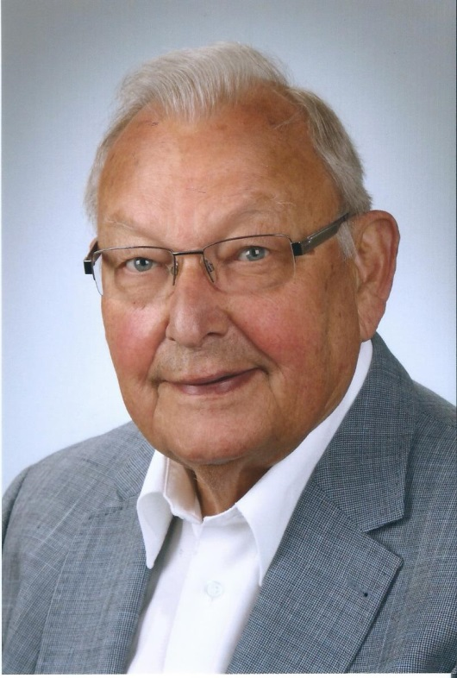

Direktkontakt LAUDA:
José-Antonio Morata
Leiter Medien und Events
Tel.: +49 (0) 9343 503-380
Fax: +49 (0) 9343 503-4380
E-Mail: jose.morata@lauda.de

